Příloha č. 2 Výzvy k podání nabídky na veřejnou zakázku v dynamickém nákupním systému: Dynamický nákupní systém na reklamní předměty pro JMK 2021-2025 – OBCHODNÍ PODMÍNKY

Tyto obchodní podmínky je dodavatel povinen zapracovat do návrhu smlouvy předkládaného jako součást nabídky na realizaci veřejné zakázky dle této zadávací dokumentace. Obsah obchodních podmínek může dodavatel při zpracování návrhu smlouvy doplnit pouze v těch částech, kde to vyplývá
z textu obchodních podmínek. Tento text a text označený jako „POKYNY PRO DODAVATELE“ dodavatel při zpracování návrhu smlouvy smaže. Dodavatel není oprávněn provádět jiné obsahové změny textu.

K U P N Í S M L O U V A

kterou dle ust. § 2079 a násl. zákona č. 89/2012 Sb., občanský zákoník, ve znění pozdějších předpisů (dále jen „občanský zákoník“) uzavřely níže uvedeného dne, měsíce a roku tyto smluvní strany

- název: Jihomoravský kraj
sídlo: Žerotínovo náměstí 449/3, 601 82 Brno
IČO: 70888337
DIČ: CZ70888337
bankovní spojení: Komerční banka, a.s., č. ú. 27-7491250267/0100
ID datové schránky: x2pbqzq
zastoupený: JUDr. Romanem Heinzem, Ph.D., ředitelem Krajského úřadu
Jihomoravského kraje
kontaktní osoba Lenka Maťáková, referentka zásobování oddělení hospodářské správy
ve věcech technických: odboru kancelář ředitele Krajského úřadu Jihomoravského kraje
telefon: +420 541 658 851, e-mail: matakova.lenka@jmk.cz
(dále jen „kupující“)

a

- název: [...doplní dodavatel...]
sídlo: [...doplní dodavatel...]
IČO: [...doplní dodavatel...]
DIČ: [...doplní dodavatel...]
zapsán v: [...doplní dodavatel...]
bankovní spojení: [...doplní dodavatel...]
ID datové schránky: [...doplní dodavatel...]
zastoupený: [...doplní dodavatel...]
kontaktní osoba: [...doplní dodavatel...]
telefon: [...doplní dodavatel...]
e-mail: [...doplní dodavatel...]
(dále jen „prodávající“)

POKYNY PRO DODAVATELE: Při zpracování návrhu smlouvy jako součásti nabídky na veřejnou zakázku doplní dodavatel požadované údaje
I.
Úvodní ustanovení
- Tato smlouva je uzavřena na základě výsledků zadávacího řízení veřejné zakázky v dynamickém nákupním systému: Dynamický nákupní systém na reklamní předměty pro JMK 2021-2025 s názvem „005 Reklamní předměty pro JMK“, zadávané v návaznosti na ust. § 141 zákona č. 134/2016 Sb., o zadávání veřejných zakázek, ve znění pozdějších předpisů (dále jen „zákon o zadávání veřejných zakázek“). Jednotlivá ustanovení této smlouvy a jejích příloh tak budou vykládána v souladu se zadávacími podmínkami předmětné veřejné zakázky.
- Účelem této smlouvy je uspokojení potřeby kupujícího spočívající v zabezpečení reklamních předmětů pro Jihomoravský kraj určených k reprezentaci Jihomoravského kraje, jeho volených představitelů a zaměstnanců zařazených k výkonu práce na Krajském úřadě Jihomoravského kraje.
- Prodávající výslovně prohlašuje, že je oprávněným k přijetí všech závazků vyplývajících z této smlouvy a že disponuje odbornými předpoklady pro řádné plnění této smlouvy.

II.
Předmět smlouvy
- Předmětem koupě podle této smlouvy jsou reklamní předměty, jejichž počet a bližší specifikace je uvedena v příloze č. 1 této smlouvy – Seznam a technická specifikace reklamních předmětů (dále jen „předmět koupě“).
- Prodávající se zavazuje za dále sjednanou cenu po dobu trvání této smlouvy odevzdávat kupujícímu předmět koupě, a to buď jednorázově, nebo po částech podle specifikace požadavků kupujícího uvedených v objednávce, a umožnit kupujícímu nabýt vlastnické právo k předmětu koupě.
- Kupující se zavazuje předmět koupě řádně a včas odevzdaný prodávajícím na základě této smlouvy a objednávky kupujícího převzít a zaplatit za něj prodávajícímu kupní cenu.

III.
Doba plnění
- Prodávající se zavazuje odevzdat kupujícímu celý předmět koupě nejpozději do 29. 2. 2024.
- Plnění jednotlivých částí bude uskutečňováno na základě e-mailových objednávek kupujícího. Plnění po částech může být objednáváno dle aktuálních potřeb kupujícího a nemusí být rozloženo rovnoměrně na celou dobu plnění této smlouvy. Nebude-li na základě objednávek kupujícího vyčerpán celý předmět koupě 14 dnů před datem uvedeným v odst. 1 tohoto článku smlouvy, je prodávající oprávněn dodat zbývající předmět koupě i bez objednávky kupujícího tak, aby bylo ujednání odst. 1 tohoto článku smlouvy dodrženo.
- Prodávající je povinen odevzdat objednané části předmětu koupě nejpozději do 14 dnů ode dne schválení náhledu potisku objednaného předmětu koupě kupujícím, není-li v objednávce kupujícího stanovena lhůta kratší. Lhůta pro dodání části předmětu koupě nesmí být v objednávce kupujícího stanovena kratší než 7 dnů ode dne schválení náhledu potisku objednaného předmětu koupě kupujícím.
- Prodávající oznámí kupujícímu nejpozději 2 pracovní dny přede dnem, kdy bude moci příslušnou část předmětu koupě odevzdat kupujícímu a dohodne s ním technické podrobnosti dodávky.

IV.

Místo plnění
- Místem odevzdání a převzetí předmětu koupě dle této smlouvy je budova Krajského úřadu Jihomoravského kraje na adrese Žerotínovo náměstí 449/3, 602 00 Brno.
- Součástí kupní ceny je i cena za dopravu předmětu koupě do sjednaného místa plnění.

V.

Odevzdání a převzetí předmětu koupě
- Závazek prodávajícího odevzdat předmět koupě (jeho část dle objednávky) řádně a včas je splněn odevzdáním bezvadného předmětu koupě (jeho části dle objednávky) kupujícímu v místě plnění a ve lhůtách dle objednávek kupujícího dle čl. III. této smlouvy.
- Kupující není povinen od prodávajícího předmět koupě či jeho část převzít, pokud vykazuje vady nebo není kompletní.
- Při odevzdání a převzetí předmětu koupě (jeho části dle objednávky) vyhotoví prodávající dodací list s uvedením dodaných částí předmětu koupě a jejich množství. Kontaktní osoba kupujícího potvrdí svým podpisem na kopii dodacího listu převzetí předmětu koupě či jeho části odpovídající objednávce kupujícího, správnost údajů o odevzdaném předmětu koupě či jeho části uvedených v dodacím listu a převzetí jeho originálu.
- Předáním dodacího listu a jeho převzetím a podepsáním kontaktní osobou kupujícího se má za to, že je řádně splněn závazek prodávajícího odevzdat kupujícímu předmět koupě nebo jeho část odpovídající objednávce kupujícího a prodávajícímu vzniká právo na zaplacení kupní ceny za podmínek uvedených čl. VII. této smlouvy. Vlastnické právo k předmětu koupě přechází z prodávajícího na kupujícího v okamžiku převzetí předmětu koupě či jeho části kupujícím.

VI.
Kupní cena
- Kupní cena za celý předmět koupě je sjednána ve výši:
- Cena bez DPH: [...doplní dodavatel…]
- Sazba DPH v %: [...doplní dodavatel...]
- Výše DPH v Kč: [...doplní dodavatel...]
- Cena včetně DPH: [...doplní dodavatel...]
POKYNY PRO DODAVATELE: Při zpracování nabídky doplní dodavatel požadované údaje v předepsaném členění. Celková kupní cena předmětu koupě musí odpovídat souhrnu součinů poptávaného množství reklamních předmětů dle těchto obchodních podmínek a kupních cen jednotlivých položek uvedených dodavatelem v příloze č. 1 těchto obchodních podmínek (návrhu kupní smlouvy).
- Rozpis kupní ceny dle jednotlivých položek předmětu koupě je obsažen v příloze č. 1 této smlouvy – Seznam a technická specifikace reklamních předmětů.
- Kupní cena je cenou nejvýše přípustnou se započtením veškerých nákladů, rizik a zisku prodávajícího včetně dopravy. Kupní cenu je možno překročit pouze v případě zvýšení sazby DPH vztahující se na předmět koupě.
- Pokud po uzavření smlouvy dojde ke změně sazby DPH, prodávající připočítá ke sjednané kupní ceně bez DPH daň z přidané hodnoty v procentní sazbě odpovídající zákonné úpravě účinné k datu uskutečněného zdanitelného plnění.

VII.
Platební podmínky
- Celková kupní cena předmětu koupě bude kupujícím hrazena podle řádně odevzdaných a převzatých částí předmětu koupě. Podkladem pro platbu kupujícího je daňový doklad – faktura (dále jen „faktura“), který je prodávající oprávněn vystavit po řádném odevzdání každé části předmětu koupě kupujícímu. Podkladem pro vystavení faktury je dodací list podle čl. V. odst. 3 této smlouvy.
- Prodávající ve faktuře uvede seznam jednotlivých položek dodávaného předmětu koupě včetně ceny dle jednotkových cen jednotlivých položek předmětu koupě uvedených v příloze č. 1 této smlouvy – Seznam a technická specifikace reklamních předmětů.
- Splatnost faktury je 30 dnů od jejího doručení kupujícímu. Za den doručení faktury se pokládá den uvedený na otisku doručovacího razítka podatelny kupujícího či den doručení faktury do datové schránky kupujícího nebo na e-mailovou adresu kupujícího posta@jmk.cz.
- Faktura musí vždy obsahovat veškeré zákonné náležitosti a náležitosti dle této smlouvy.
- Kupující si vyhrazuje právo před uplynutím lhůty splatnosti vrátit fakturu prodávajícímu, pokud neobsahuje požadované náležitosti nebo obsahuje nesprávné údaje. Oprávněným vrácením faktury přestává běžet původní lhůta splatnosti. Opravená nebo přepracovaná faktura bude opatřena novou lhůtou splatnosti.
- Prodávající prohlašuje, že nemá v úmyslu neodvést daň z přidané hodnoty u zdanitelného plnění podle této smlouvy (dále jen „DPH“); že mu nejsou známy skutečnosti nasvědčující tomu, že se dostane do postavení, kdy nebude moct DPH zaplatit a ani se ke dni podpisu této smlouvy v takovém postavení nenachází; že nezkrátí DPH nebo nevyláká daňovou výhodu.

VIII.

Práva z vadného plnění, záruka za jakost
- Prodávající poskytuje na předmět koupě záruku, že je nový, v bezvadném stavu a způsobilý k řádnému užívání a že si zachová obvyklé vlastnosti v souladu s účelem této smlouvy minimálně po dobu trvání záruční doby. Záruční doba se sjednává v délce 24 měsíců na veškeré reklamní předměty, které jsou předmětem koupě, od okamžiku jejich předání a převzetí kupujícím v souladu s touto smlouvou.
- Právo kupujícího z vadného plnění zakládá vada, kterou má věc při přechodu nebezpečí škody na kupujícího, byť se projeví až později. Právo kupujícího založí i později vzniklá vada, kterou prodávající způsobil porušením své povinnosti. Povinnosti prodávajícího ze záruky tím nejsou dotčeny.
- Kupující je oprávněn uplatnit veškerá zákonná práva z vadného plnění. Volba práva z vadného plnění je věcí kupujícího. Neuvede-li kupující, jaké právo v souvislosti s vadou předmětu koupě či jeho části uplatňuje, má se za to, že požaduje výměnu předmětu koupě či jeho části (tj. nahrazení vadného kusu reklamního předmětu, jež je předmětem koupě dle této smlouvy, dodávkou nového bezvadného kusu reklamního předmětu).
- Prodávající je povinen reklamované kusy reklamních předmětů převzít v místě plnění dle této smlouvy.
- Prodávající je vždy povinen vady odstranit do 15 dnů ode dne doručení oznámení o vadách.
- Neodstraní-li prodávající reklamované vady ve lhůtě 15 dnů ode dne doručení oznámení o vadách, je kupující oprávněn pověřit odstraněním reklamované vady jinou odborně způsobilou právnickou nebo fyzickou osobu. Veškeré takto vzniklé náklady uhradí prodávající do 10 dnů ode dne, kdy obdržel písemnou výzvu kupujícího k uhrazení těchto nákladů. Uhrazením nákladů na odstranění vad jinou odborně způsobilou osobou podle tohoto odstavce není dotčeno právo kupujícího požadovat na prodávajícím zaplacení smluvní pokuty dle čl. IX. odst. 3 smlouvy.
- Vytkl-li kupující prodávajícímu oprávněně vadu, neběží lhůta pro uplatnění práv z vadného plnění ani záruční doba po dobu, po kterou kupující nemůže vadný předmět koupě užívat.
- V případě nahrazení vadného kusu reklamního předmětu dodávkou nového bezvadného kusu reklamního předmětu počíná záruka na nový kus reklamního předmětu běžet dnem jeho předání kupujícímu.
- Oprávněnými osobami kupujícího ve věci uplatnění práv z vady předmětu koupě je kontaktní osoba kupujícího jako smluvní strany, dále vedoucí oddělení hospodářské správy odboru kancelář ředitele Krajského úřadu Jihomoravského kraje, případně vedoucí odboru kancelář ředitele Krajského úřadu Jihomoravského kraje.

IX.
Sankce
- Bude-li kupující v prodlení s úhradou kupní ceny (její části), je prodávající oprávněn účtovat kupujícímu smluvní úrok z prodlení ve výši 0,05 % z dlužné částky bez DPH za každý jednotlivý den prodlení až do doby zaplacení dlužné částky.
- Nesplní-li prodávající svůj závazek řádně a včas odevzdat předmět koupě či jeho část, je kupující oprávněn požadovat po prodávajícím zaplacení smluvní pokuty ve výši 0,25 % ze sjednané kupní ceny bez DPH za příslušnou část předmětu koupě, která nebyla prodávajícím odevzdána řádně a včas, za každý započatý den prodlení až do řádného odevzdání předmětu koupě. Prodávající je povinen takto požadovanou smluvní pokutu zaplatit.
- Nesplní-li prodávající v dohodnutém termínu svůj závazek odstranit řádně uplatněné vady, je kupující oprávněn požadovat na prodávajícím zaplacení smluvní pokuty ve výši 100,00 Kč za každý započatý den prodlení až do jejich úplného odstranění a prodávající se zavazuje takto požadovanou smluvní pokutu kupujícímu zaplatit.
- Smluvní pokuty a úroky z prodlení podle tohoto článku jsou splatné do 15 dnů ode dne, kdy povinná strana obdrží od strany oprávněné písemnou výzvu k zaplacení smluvní pokuty nebo úroku z prodlení včetně jejich vyčíslení.
- Zaplacením smluvních pokut dle této smlouvy není dotčeno právo kupujícího na náhradu škody vzniklé mu v příčinné souvislosti s porušením povinnosti prodávajícího, k níž se smluvní pokuta dle této smlouvy váže, v plné výši.

X.
Ukončení smlouvy
- Tuto smlouvu lze ukončit dohodou smluvních stran. Dohoda o ukončení smluvního vztahu musí být písemná, jinak je neplatná. Za písemnou formu se v tomto případě nepovažuje e-mailová zpráva.
- Od této smlouvy lze odstoupit v případě podstatného porušení povinností jednou smluvní stranou, jestliže je takové porušení povinnosti označeno za podstatné touto smlouvou nebo zákonem. Odstoupení je účinné dnem doručení písemného oznámení o odstoupení druhé smluvní straně.
- Smluvní strany se dohodly, že za podstatné porušení smlouvy považují zejména:
- prodlení prodávajícího s odevzdáním předmětu koupě či jeho části delší než 30 kalendářních dnů,
- prodlení kupujícího s úhradou kupní ceny předmětu koupě či jeho části na základě faktury o více než 30 kalendářních dnů.
- Odstoupením od této smlouvy nejsou dotčena ustanovení týkající se smluvních pokut, úroků z prodlení a ustanovení týkající se těch práv a povinností, z jejichž povahy vyplývá, že mají trvat i po odstoupení.

XI.
Ostatní ujednání
- Práva a povinnosti smluvních stran v této smlouvě neupravené a z této smlouvy vyplývající se řídí příslušnými ustanoveními občanského zákoníku.
- Smluvní strany se dohodly na tom, že ust. § 1740 odst. 3 občanského zákoníku se nepoužije. To znamená, že smluvní strany vylučují možnost přijetí návrhu smlouvy (nabídky) s dodatkem nebo odchylkou.
- Práva vzniklá z této smlouvy nesmí být postoupena bez předchozího písemného souhlasu druhé smluvní strany. Za písemnou formu se v tomto případě nepovažuje e-mailová zpráva bez uznávaného elektronického podpisu.
- Prodávající přebírá podle ust. § 1765 občanského zákoníku riziko změny okolností, zejména v souvislosti s měnovými výkyvy a výkyvy cen.
- Smluvní strany si nepřejí, aby nad rámec výslovných ustanovení této smlouvy byla jakákoliv práva a povinnosti dovozovány z dosavadní či budoucí praxe zavedené mezi stranami či zvyklostí zachovávaných obecně či v odvětví týkajícím se předmětu plnění této smlouvy, ledaže je ve smlouvě výslovně sjednáno jinak. Strany si současně potvrzují, že si nejsou vědomy žádných doposud mezi nimi zavedených obchodních zvyklostí či praxe.
- Vztahuje-li se důvod neplatnosti jen na některé ustanovení této smlouvy, je neplatným pouze toto ustanovení, pokud z jeho povahy nebo obsahu anebo z okolností, za nichž bylo sjednáno, nevyplývá, že jej nelze oddělit od ostatního obsahu této smlouvy.
- Vzhledem k veřejnoprávnímu charakteru kupujícího prodávající výslovně souhlasí se zveřejněním smluvních podmínek obsažených v této smlouvě v rozsahu a za podmínek vyplývajících z příslušných právních předpisů, zejména zákona o zadávání veřejných zakázek, zákona č. 106/1999 Sb., o svobodném přístupu k informacím, ve znění pozdějších předpisů a zákona č. 340/2015 Sb., o zvláštních podmínkách účinnosti některých smluv, uveřejňování těchto smluv a o registru smluv (zákon o registru smluv), ve znění pozdějších předpisů (dále jen „zákon o registru smluv“).
- Smlouva podléhá uveřejnění v registru smluv dle zákona o registru smluv. Smluvní strany se dohodly, že návrh na uveřejnění smlouvy v registru smluv podá kupující.
- Prodávající je povinen spolupůsobit při výkonu finanční kontroly dle zákona č. 320/2001 Sb.,
o finanční kontrole ve veřejné správě, ve znění pozdějších předpisů.
- Prodávající prohlašuje, že neporušuje etické principy, principy společenské odpovědnosti a základní lidská práva.
- Nedílnou součástí této smlouvy je příloha č. 1 – Seznam a technická specifikace reklamních předmětů.
- Smlouva je vyhotovena v jednom elektronickém vyhotovení podepsaném zaručenými elektronickými podpisy zástupců smluvních stran, případně je vyhotovena ve dvou listinných vyhotoveních a podepsaná vlastnoručně zástupci smluvních stran; každé vyhotovení má platnost originálu, přičemž každá ze smluvních stran obdrží po jednom vyhotovení.
- Smlouvu je možno měnit pouze na základě dohody smluvních stran formou písemných číslovaných dodatků podepsaných oběma smluvními stranami.
- Smlouva je uzavřena dnem podpisu poslední smluvní stranou a nabývá účinnosti dnem jejího uveřejnění v registru smluv.
- Smluvní strany prohlašují, že se s obsahem smlouvy seznámily, souhlasí s ním a po přečtení prohlašují, že byla sepsána dle jejich pravé, dobrovolné a svobodně projevené vůle v souladu
s veřejným pořádkem a dobrými mravy, na důkaz čehož připojují na konec smlouvy své podpisy.

Kupující: Prodávající:

V Brně dne ……..…….  ________________________________  Jihomoravský kraj  JUDr. Roman Heinz, Ph.D., ředitel  Krajského úřadu Jihomoravského kraje | V ………….……. dne ………..….  _________________________________  […doplní dodavatel…]  […doplní dodavatel…]

POKYNY PRO DODAVATELE: Při zpracování nabídky doplní dodavatel název, firmu nebo jméno a příjmení dodavatele, jméno a příjmení osoby oprávněné jednat za dodavatele – právnickou osobu a její vztah k dodavateli – právnické osobě včetně informace o oprávnění této osoby jednat za dodavatele.

Příloha č. 1 kupní smlouvy
Seznam a technická specifikace reklamních předmětů

POKYNY PRO DODAVATELE: Při zpracování nabídky bude dodavatelem doplněna ke každému typu reklamního předmětu uvedenému v seznamu cena za 1 kus bez DPH, cena za 1 kus vč. DPH, cena za požadovaný počet kusů dané položky bez DPH, cena za požadovaný počet kusů dané položky vč. DPH, cena celkem za všechny položky bez DPH a cena celkem za všechny položky vč. DPH.
Dále budou dodavatelem doplněny náhledy reklamních předmětů a technické parametry jednotlivých výrobků (údaje k doplnění jsou žlutě vyznačeny). Dodavatel je povinen dodržet minimální technické parametry jednotlivých druhů reklamních předmětů stanovené v technických podmínkách, jež jsou přílohou výzvy k podání nabídky na veřejnou zakázku.

označení reklamního předmětu |  | počet kusů | cena/ks  bez DPH | cena/ks  vč. DPH | cena celkem  bez DPH | cena celkem  vč. DPH
1 | Deštník skládací | 200
2 | Click-clack mentolky | 700
3 | Multifunkční nákrčník | 400
4 | Skleněná láhev na pití | 200
5 | Sportovní ručník | 200
6 | Šňůrka na krk | 6000
7 | Kuličkové pero recyklované | 2500
8 | Dřevěná tužka | 5000
9 | Barevné křídy | 200
10 | Pastelky s omalovánkami | 200
11 | Chladicí taška | 200
12 | Bavlněný stahovací vak | 300
13 | Termohrnek | 200
14 | Balzám na rty | 200
15 | Chladicí /hřejivý polštářek | 300
16 | Kosmetické zrcátko | 300
17 | Dřevěná tužka se zvířátkem | 2000
18 | Dřevěné švihadlo | 200
19 | Dřevěná stolní hra – věž z kostek | 200
20 | Dřevěný hlavolam | 200
21 | Power banka | 200
22 | USB nabíjecí kabel 4v1 | 300
23 | Reproduktor | 200
24 | USB flash disk | 200
25 | Kapesní šroubovák | 200
26 | Papírová taška malá | 500
27 | Papírová taška střední | 5000
28 | Papírová taška velká | 5000
CELKEM

Dodavatel je povinen dodržet níže uvedené požadované minimální technické parametry jednotlivých druhů reklamních předmětů. Při brandingu reklamních předmětů je nutné dodržet zásady Manuálu jednotného vizuálního stylu Jihomoravského kraje, především barevnost a užití logotypu a loga. Technologii brandingu zvolí dodavatel na základě typu a povrchu předmětu dle svých zkušeností, pokud není uvedeno jinak. Velikost a počet barev brandu, případně jeho umístění, jsou uvedeny jednotlivě u každého předmětu.

Před potiskem jednotlivých předmětů budou kontaktní osobě kupujícího zaslány e-mailem grafické náhledy potisku ke korektuře. Výroba bude zadána až po jejich schválení kupujícím.

Náhledy potisku:

Logotyp Jihomoravského kraje Motiv s „m“ Zkrácený logotyp

2 barvy (2B) 1 barva (1B) 2 barvy (2B)
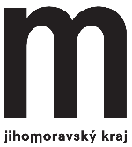
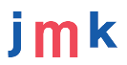
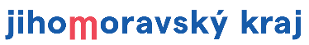
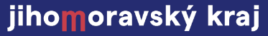

1 barva (1B) 1 barva (1B)
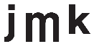
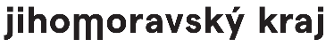

Logotyp Jihomoravského kraje Motiv s „m“ Prodloužený symbol „m“
– anglická mutace – anglická mutace

2 barvy (2B) 1 barva (1B) 1 barva (1B)





1 barva (1B)


Barevnost reklamních předmětů:
Dodavatel je povinen dodat takové reklamní předměty, které budou splňovat níže definovanou barevnost. V případě tisku přímými barvami budou zvoleny barvy dle vzorníku Pantone. Pokud je povrch předmětu barevný již z výroby, je dodavatel povinen dodat předmět takové barvy, která nejblíže odpovídá požadovaným Pantone barvám. Dodavatel může v případně dostupnosti nabídnout více odstínů dané barevné mutace, kupující provede výběr před zahájením brandingu předmětu.

Požadované barvy:
1) barva Pantone Blue 2728 C, případně co nejbližší možný odstín (v technické specifikaci níže v textu uváděno dále jen jako „barva modrá“)
2) barva Pantone 1787 C, případně co nejbližší možný odstín (v technické specifikaci níže v textu uváděno dále jen jako „barva červená“)

Odkaz na grafický manuál:
Manuál Jednotného vizuálního stylu JMK: https://jmk.brandcloud.pro/folder/0/111956

Reklamní předmět č. 1: Deštník skládací Počet kusů: 200

Specifikace reklamního předmětu:
Popis: odolný automatický skládací deštník vč. barevně odpovídajícího pouzdra, větruodolný, kvalitní kovová konstrukce, rovná rukojeť černá, modrá nebo hnědá, průměr … cm, barva deštníku modrá
Potisk: 170 ks: logotyp 2B – česká mutace, délka 15 cm
30 ks: logotyp 2B – anglická mutace, délka 15 cm

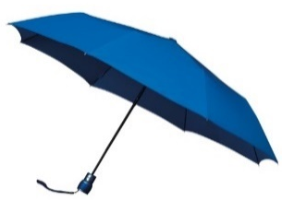
Náhled:
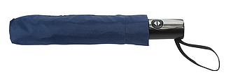

Reklamní předmět č. 2: Click-clack mentolky Počet kusů: 700

Specifikace reklamního předmětu:
Popis: mentolové bonbóny v kovové kulaté krabičce, otevírání krabičky tzv. click-clack systém, obsah krabičky … g bonbónů, průměr krabičky … mm, barva 350 x víčko modré + spodní díl modrý nebo bílý, 350 x víčko bílé + spodní díl bílý
Potisk: modré víčko – zkrácený logotyp 1B, v maximální možné velikosti
bílé víčko – zkrácený logotyp 2B, v maximální možné velikosti

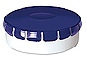
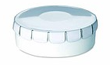
Náhled:

Reklamní předmět č. 3: Multifunkční nákrčník Počet kusů: 400

Specifikace reklamního předmětu:
Popis: multifunkční nákrčník unisex, rovný tubulární střih – lze nosit na hlavě, na krku, na zápěstí apod., materiál 100 % polyester, gramáž … g/m², rozměr … x … cm, vzor abstraktní nebo jednobarevný, baleno v papírové krabičce nebo obalu přírodní barvy (hnědá, šedá, béžová, bílá)
Barevné ladění: minimálně 4 varianty – červená, modrá a další 2 varianty, lze vícebarevné, kupující před zadáním brandingu vybere minimálně 2 z nabízených variant, které budou dodány
Potisk: logotyp 2B na obalu (300 ks česká mutace, 100 ks anglická mutace), délka 7 cm, samolepka možná,
+ prodloužený symbol „m“ 1B na nákrčníku, velikost cca 12 x 6 cm

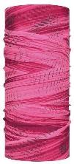
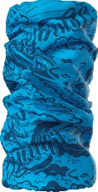
Náhled:
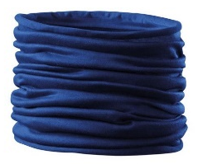

Reklamní předmět č. 4: Skleněná láhev na pití Počet kusů: 200

Specifikace reklamního předmětu:
Popis: skleněná láhev na pití s neoprenovým snímatelným obalem, se šroubovacím víčkem a s poutkem, objem 500 ml, výška … cm, barva obalu červená, modrá (bude odebráno v alespoň 1 barevném provedení)
Potisk: 170 ks: logotyp 2B na neoprenovém obalu – česká mutace, délka 5 cm
30 ks: logotyp 2B na neoprenovém obalu – anglická mutace, délka 5 cm

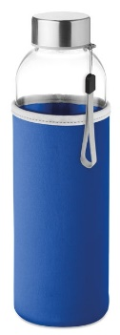
Náhled:

Reklamní předmět č. 5: Sportovní ručník Počet kusů: 200

Specifikace reklamního předmětu:
Popis: sportovní ručník z mikrovlákna, velikost … x … cm, barva ručníku modrá, stočený do ruličky nebo složený do čtverce/obdélníku, uchycený gumičkou nebo poutkem, možný obal v textilním provedení (síťka apod.) v neutrálních barvách (modrá, bílá, černá, šedá) - ne plastový, bude dodáno zabalené
Potisk: logotyp 2B na poutku/gumičce, délka 7 cm

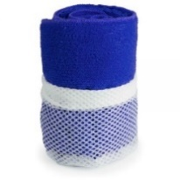
Náhled:
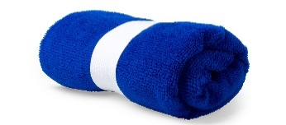

Reklamní předmět č. 6: Šňůrka na krk Počet kusů: 6000

Specifikace reklamního předmětu:
Popis: šňůrka na krk s kovovou karabinou, materiál polyester, bez plastové spony (trojzubec) a bez plastového zapínání za krkem (bezpečnostní sponka), rozměr … x … cm v nerozloženém stavu, barva šňůrky 3000 x modrá, 3000 x bílá
Potisk: oboustranný sublimační tisk, logotyp 2B v české a anglické mutaci současně, opakovaně po celé délce šňůrky, délka ČJ loga cca 9 cm, délka AJ loga cca 11 cm
Náhled:
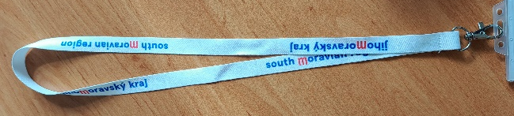
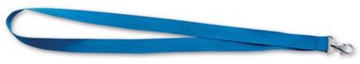

Reklamní předmět č. 7: Kuličkové pero recyklované Počet kusů: 2500

Specifikace reklamního předmětu:
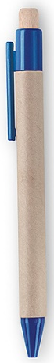
Popis: kuličkové pero s modrou náplní z biologicky odbouratelných materiálů, materiál recyklovaný papír a plast, stiskací mechanismus, délka … cm, barva hnědá/béžová, barva plastových částí modrá, podle dostupnosti bude v případě požadavku zadavatele část z požadovaného počtu kusů dodána i v červeném provedení
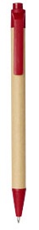
Potisk: 2000 ks: logotyp 1B – česká mutace, v maximální možné velikosti
500 ks: logotyp 1B – anglická mutace, v maximální možné velikosti

Náhled:

Reklamní předmět č. 8: Dřevěná tužka Počet kusů: 5000

Specifikace reklamního předmětu:
Popis: dřevěná grafitová tužka s gumou na konci, ořezaná, kulatá nebo trojhranná, barva povrchu tužky 2500 x bílá, 2500 x modrá, délka … cm
Potisk: 4500 ks: logotyp 2B – česká mutace, v maximální možné velikosti
500 ks: logotyp 2B – anglická mutace, v maximální možné velikosti

Náhled:
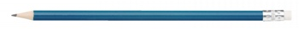

Reklamní předmět č. 9: Barevné křídy Počet kusů: 200

Specifikace reklamního předmětu:
Popis: sada … ks kříd v základních barvách v papírové krabičce, barva krabičky – přírodní barvy (hnědá, šedá, béžová), rozměr krabičky … x … x … cm;
Potisk: logotyp 1B na krabičce, délka 6 cm

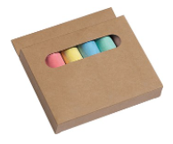
Náhled:

Reklamní předmět č. 10: Pastelky s omalovánkami Počet kusů: 200

Specifikace reklamního předmětu:
Popis: sada dřevěných ořezaných pastelek s omalovánkami s dětskými motivy (ořezávátko či pravítko možné, ne nutné), vše v papírové krabičce, obsahuje … ks pastelek v základních barvách a omalovánky, rozměry krabičky/obalu … x … x … cm, motiv omalovánek univerzální dětský, ne tematický/sezónní (např. Vánoce, Velikonoce)

Potisk: logotyp 1B na krabičce, délka 6 cm

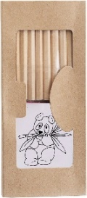
Náhled:
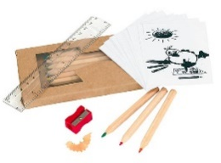
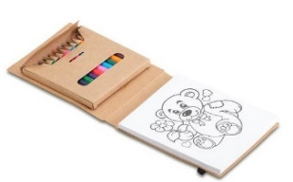
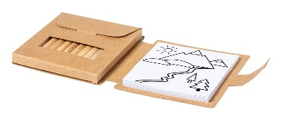

Reklamní předmět č. 11: Chladicí taška Počet kusů: 200

Specifikace reklamního předmětu:
Popis: chladicí taška obdélníkového tvaru, barva modrá (lze s černými, bílými nebo šedými prvky), podle dostupnosti bude v případě požadavku zadavatele část z požadovaného počtu kusů dodána i v červeném provedení, rozměr … x … x … cm, popruh přes rameno, uzavírání na zip, vnitřní izolační vrstva – hliníková folie, materiál …D polyester
Potisk: logotyp 2B, délka 7 cm

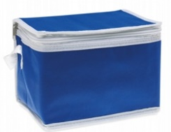
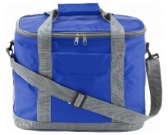
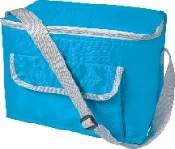
Náhled

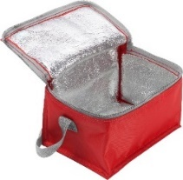
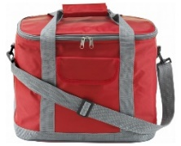
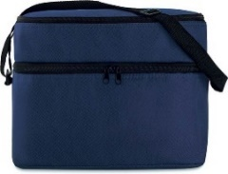

Reklamní předmět č. 12: Bavlněný stahovací vak Počet kusů: 300

Specifikace reklamního předmětu:
Popis: bavlněný stahovací vak, barva 150 x modrá, 150 x červená (možno v kombinaci s přírodní/béžovou barvou), materiál 100 % organická certifikovaná BIO bavlna nebo recyklovaná bavlna, gramáž … g/m², rozměr … x … cm, stahovací šňůrka stejné barvy, béžová nebo bílá
Potisk: 250 ks: logotyp 1B – česká mutace, délka 12 cm
50 ks: logotyp 1B – anglická mutace, délka 12 cm
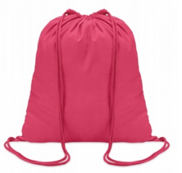
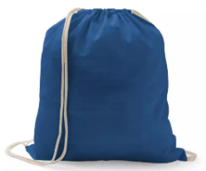
Náhled:
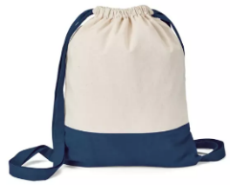
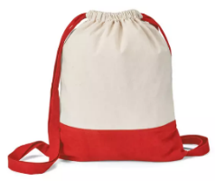

Reklamní předmět č. 13: Termohrnek Počet kusů: 200

Specifikace reklamního předmětu:
Popis: dvouplášťová oboustranná termoska/termohrnek z nerezové oceli, objem … ml, výška … cm, šroubovací neprodyšné víko, západkový otvor, kovový vzhled, barva modrá, červená, stříbrná – bude dodáno v alespoň 2 barevných provedeních dle dostupnosti
Potisk: logotyp gravírovaný na termohrnku, délka 5 cm

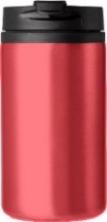
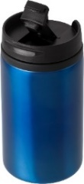
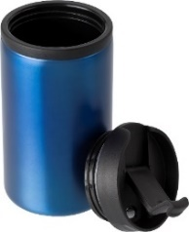
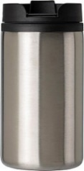
Náhled:

Reklamní předmět č. 14: Balzám na rty Počet kusů: 200

Specifikace reklamního předmětu:
Popis: přírodní balzám na rty v oválném obalu s metalickým vzhledem, dermatologicky testováno, průměr … cm, barva obalu modrá, podle dostupnosti bude v případě požadavku zadavatele část z požadovaného počtu kusů dodána i v jiném dostupném barevném provedení
Potisk: zkrácený logotyp 2B, v maximální možné velikosti
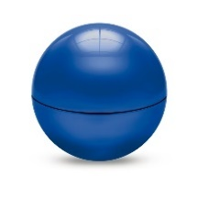

Náhled:

Reklamní předmět č. 15: Chladicí/hřejivý polštářek Počet kusů: 300

Specifikace reklamního předmětu:
Popis: plastový polštářek, který chladí nebo hřeje, naplněný vodními kuličkami, vhodný do ledničky/mrazničky a mikrovlnné trouby, tvar polštářku kruhový, čtvercový, obdélníkový nebo oválný, kratší strana nebo průměr … cm, barva modrá, červená, bude dodáno v minimálně 3 různých provedeních (tvar + barva)
Potisk: zkrácený logotyp 1B, v maximální možné velikosti

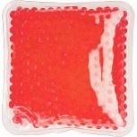

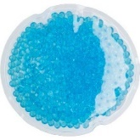
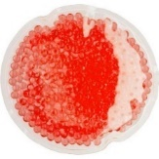
Náhled:

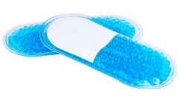
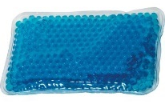
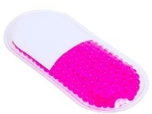

Reklamní předmět č. 16: Kosmetické zrcátko Počet kusů: 300

Specifikace reklamního předmětu:
Popis: kovové kosmetické zrcátko, kruhový nebo čtvercový tvar, dvojité provedení – jedno sklo je zvětšovací, rozměr/průměr … cm
Potisk: zkrácený logotyp gravírovaný, v maximální možné velikosti


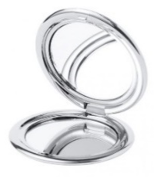
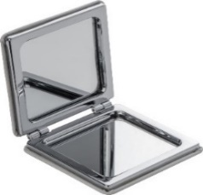
Náhled:
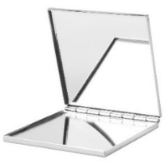

Reklamní předmět č. 17: Dřevěná tužka se zvířátkem Počet kusů: 2000

Specifikace reklamního předmětu:
Popis: dětská dřevěná tužka se zvířátkem či jiným dětským motivem (ne vánoční, velikonoční či jiná sezónní), budou dodány alespoň 3 různé motivy, délka … cm
Potisk: logotyp 1B, v maximální možné velikosti
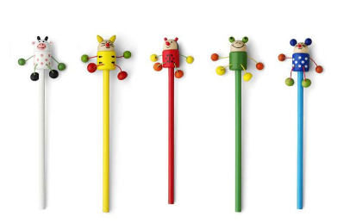
Náhled:

Reklamní předmět č. 18: Dřevěné švihadlo Počet kusů: 200

Specifikace reklamního předmětu:
Popis: barevné dětské švihadlo s dřevěnými úchyty se zvířátkem či jiným dětským motivem, délka … m, dodány budou alespoň 3 různé motivy
Potisk: zkrácený logotyp 1B, v maximální možné velikosti

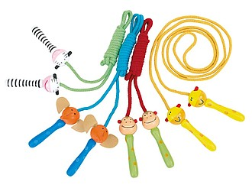
Náhled:

Reklamní předmět č. 19: Dřevěná stolní hra – věž z kostek Počet kusů: 200

Specifikace reklamního předmětu:
Popis: stolní hra z dřevěných kostek ve tvaru kvádrů, ze kterých se skládá věž, obsahuje … kostek v látkovém sáčku, barva sáčku i kostek – přírodní, rozměr věže … x … x … cm
Potisk: logotyp 1B na sáčku, délka 5 cm

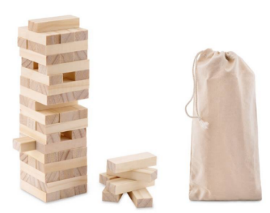
Náhled:

Reklamní předmět č. 20: Dřevěný hlavolam Počet kusů: 200

Specifikace reklamního předmětu:
Popis: dřevěný hlavolam, kdy se kostičky skládají do tvaru hvězdy, velikost … x … cm, obsahuje … kostek v látkovém sáčku, barva sáčku i kostek – přírodní
Potisk: logotyp 1B na sáčku, délka 5 cm

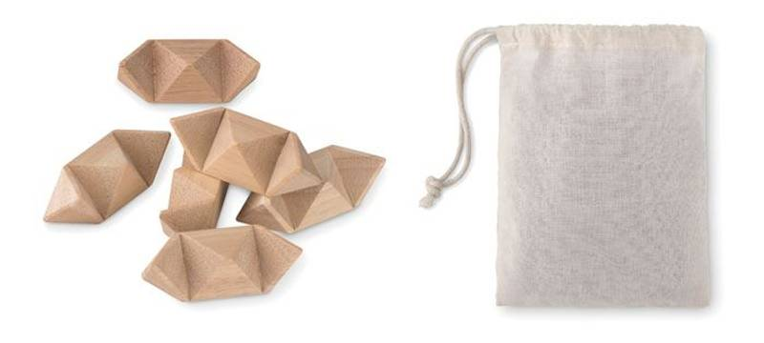
Náhled:

Reklamní předmět č. 21: Power banka Počet kusů: 200

Specifikace reklamního předmětu:
Popis: power banka kovová, tvar kvádru (plochá), barva modrá, červená, stříbrná – bude dodáno v alespoň 2 barevných provedeních dle dostupnosti, baleno v krabičce, kapacita baterie … mAh, vhodná pro většinu elektronických zařízení, vč. nabíjecího USB kabelu – USB kabel typu C a micro USB port, výstup 5V/1A, LED indikátor, velikost powerbanky … x … x … cm
Potisk: 170 ks: logotyp gravírovaný na powerbance – česká mutace, délka 6 cm
30 ks: logotyp gravírovaný na powerbance – anglická mutace, délka 6 cm
Náhled:
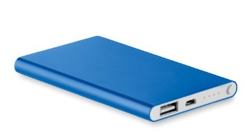
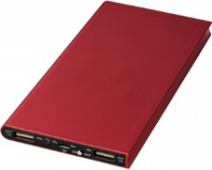
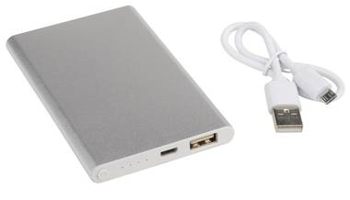

Reklamní předmět č. 22: USB nabíjecí kabel 4v1 Počet kusů: 300

Specifikace reklamního předmětu:
Popis: nabíjecí kabel 4v1 s karabinou nebo očkem pro zavěšení, vhodný pro nabíjení všech běžných mobilních zařízení (iOS, Android), obsahuje vstupní USB datový a nabíjecí kabel a tři výstupní: lightning konektor, micro USB a USB C, barva modrá, červená, bílá (možno v kombinaci s bílou, šedou nebo černou), bude dodáno v alespoň 2 barevných provedeních dle dostupnosti, délka … cm
Potisk: zkrácený logotyp 1B, v maximální možné velikosti

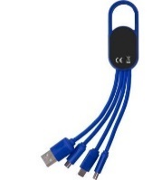
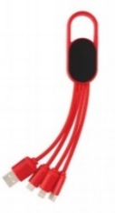
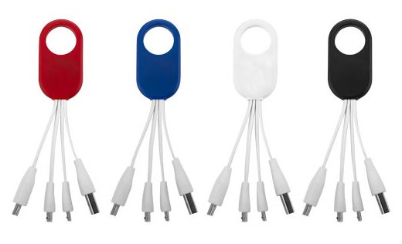
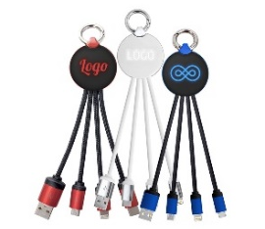
Náhled:

Reklamní předmět č. 23: Reproduktor Počet kusů: 200

Specifikace reklamního předmětu:
Popis: bluetooth reproduktor v plastovém nebo hliníkovém pouzdře, válcovitý tvar, obsahuje vestavěnou dobíjecí baterii, SD karetní port, AUX/USB kabel, funkce handsfree a rádio, průměr … cm, barva modrá, červená, stříbrná, černá – bude dodáno v alespoň 2 barevných provedeních dle dostupnosti
Potisk: logotyp 1B, délka 5 cm

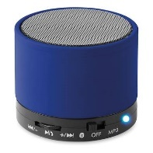
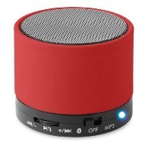
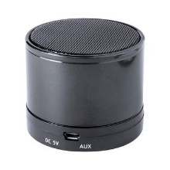
Náhled:
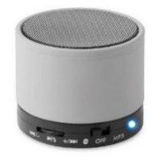

Reklamní předmět č. 24: USB flash disk Počet kusů: 200

Specifikace reklamního předmětu:
Popis: kovový USB flash disk, kapacita … GB, barva modrá, červená, stříbrná nebo jejich kombinace – bude dodáno v alespoň 2 barevných provedení, rozměr disku … x … x … cm, očko na zavěšení na šňůrku, možno s otočnou nebo oddělitelnou krytkou, baleno v papírové nebo plastové krabičce
Potisk: zkrácený logotyp gravírovaný na disku, v maximální možné velikosti
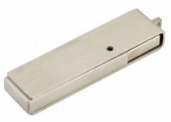
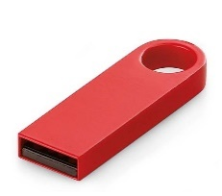
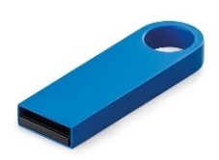
Náhled:

Reklamní předmět č. 25: Kapesní šroubovák Počet kusů: 200

Specifikace reklamního předmětu:
Popis: kapesní hliníkový šroubovák, obsahuje … náhradní bity, délka … 10 cm, barva modrá, červená, stříbrná nebo jejich kombinace (možno s černými nebo šedými prvky) – bude dodáno v alespoň 2 barevných provedeních dle dostupnosti, baleno v krabičce
Potisk: logotyp gravírovaný na šroubováku, v maximální možné velikosti

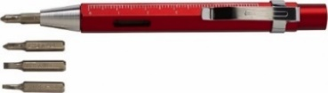
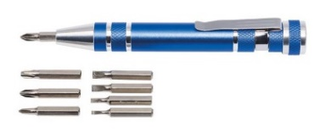
Náhled:

,

Reklamní předmět č. 26: Papírová taška malá Počet kusů: 500

Specifikace reklamního předmětu:
Popis: hnědá papírová taška s kroucenými uchy ve stejné barvě, šířka … cm x hloubka … cm x výška … cm
Potisk: motiv s „m“ – česká mutace, jednostranný 1B, velikost cca 6 x 7 cm

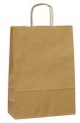
Náhled:

Reklamní předmět č. 27: Papírová taška střední Počet kusů: 5000

Specifikace reklamního předmětu:
Popis: hnědá papírová taška s kroucenými uchy ve stejné barvě, šířka … cm x hloubka … cm x výška … cm
Potisk: 4500 ks: motiv s „m“ – česká mutace, jednostranný 1B, velikost cca 8 x 9 cm
500 ks: motiv s „m“ – anglická mutace, jednostranný 1B, velikost cca 8 x 9 cm

Náhled:

Reklamní předmět č. 28: Papírová taška velká Počet kusů: 5000

Specifikace reklamního předmětu:
Popis: hnědá papírová taška s kroucenými uchy ve stejné barvě, šířka … cm x hloubka … cm x výška … cm
Potisk: 4500 ks: motiv s „m“ – česká mutace, jednostranný 1B, velikost cca 9 x 10 cm
500 ks: motiv s „m“ – anglická mutace, jednostranný 1B, velikost cca 9 x 10 cm

Náhled:

